Администрация муниципального образования «Красноборский муниципальный район», в соответствии со статей 56.5 Земельного кодекса Российской Федерации, сообщает о планируемом изъятии для муниципальных нужд:
- земельного участка с кадастровым номером 29:08:013110:620, адрес: Российская Федерация, Архангельская обл., Красноборский м.р-н, с.п. Алексеевское, с. Красноборск, ул. Павла Кошубы, з/у 17. Цель изъятия земельного участка для муниципальных нужд: в связи с признанием многоквартирного дома, расположенного по адресу: Российская Федерация, Архангельская область, м.р-н Красноборский, с.п. Алексеевское, с. Красноборск, ул. Павла Кошубы, д. 17, аварийным и подлежащим сносу, согласно распоряжению администрации МО «Алексеевское» от 28.12.2015 № 146-р. Границы зоны планируемого размещения объекта определены в схеме расположения земельного участка.
Перечень объектов недвижимого имущества расположенных на земельном участке:
- помещение (квартира), назначение: жилое, кадастровый номер 29:08:013110:310, площадью 52,7 кв.м., адрес: Российская Федерация, Архангельская область, м.р-н Красноборский, с.п. Алексеевское, с. Красноборск, ул. Павла Кошубы, д. 17, кв. 1;
- помещение (квартира), назначение: жилое, кадастровый номер 29:08:013110:311, площадью 53,1 кв.м., адрес: Российская Федерация, Архангельская область, м.р-н Красноборский, с.п. Алексеевское, с. Красноборск, ул. Павла Кошубы, д. 17, кв. 2;
- помещение (квартира двухкомнатная), назначение: жилое, кадастровый номер 29:08:013110:314, площадью 53,1 кв.м., адрес: Российская Федерация, Архангельская область, м.р-н Красноборский, с.п. Алексеевское, с. Красноборск, ул. Павла Кошубы, д. 17, кв. 3;
- помещение (квартира), назначение: жилое, кадастровый номер 29:08:013110:315, площадью 43,1 кв.м., адрес: Российская Федерация, Архангельская область, м.р-н Красноборский, с.п. Алексеевское, с. Красноборск, ул. Павла Кошубы, д. 17, кв. 4;
- помещение (квартира), назначение: жилое, кадастровый номер 29:08:013110:312, площадью 52,7 кв.м., адрес: Российская Федерация, Архангельская область, м.р-н Красноборский, с.п. Алексеевское, с. Красноборск, ул. Павла Кошубы, д. 17, кв. 5;
- помещение (квартира), назначение: жилое, кадастровый номер 29:08:013110:313, площадью 42,7 кв.м., адрес: Российская Федерация, Архангельская область, м.р-н Красноборский, с.п. Алексеевское, с. Красноборск, ул. Павла Кошубы, д. 17, кв. 6;
- помещение (квартира двухкомнатная), назначение: жилое, кадастровый номер 29:08:013110:316, площадью 52,7 кв.м., адрес: Российская Федерация, Архангельская область, м.р-н Красноборский, с.п. Алексеевское, с. Красноборск, ул. Павла Кошубы, д. 17, кв. 7;
- помещение (квартира), назначение: жилое, кадастровый номер 29:08:013110:317, площадью 52,7 кв.м., адрес: Российская Федерация, Архангельская область, м.р-н Красноборский, с.п. Алексеевское, с. Красноборск, ул. Павла Кошубы, д. 17, кв. 8.

Схема расположения земельного участка, расположенного по адресу:
Российская Федерация, Архангельская область, м.р-н Красноборский, с.п. Алексеевское, с. Красноборск, ул. Павла Кошубы, д. 17

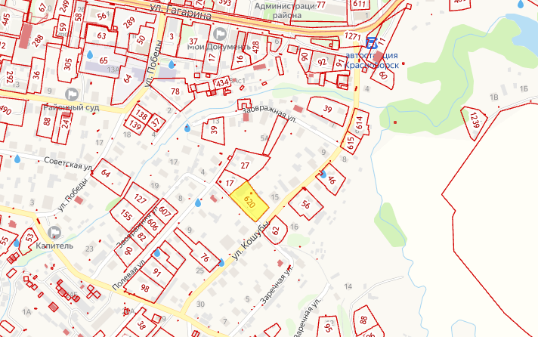

Площадь земельного участка – 1752 кв.м.

Заинтересованные лица могут получить информацию о предполагаемом изъятии вышеуказанных земельных участков и расположенных на них объектов недвижимого имущества для муниципальных нужд, подать заявление об учете прав на вышеуказанные земельные участки и иные объекты недвижимого имущества, ознакомиться со схемами расположения земельных участков, подлежащих изъятию, по адресу: Архангельская область, Красноборский район, с. Красноборск, ул. Гагарина, д. 7 а, офис 46.
Срок ознакомления с указанными документами: в течение шестидесяти дней со дня размещения данного сообщения. Время приема граждан и юридических лиц: в рабочие дни с 9-00 до 16-45, перерыв с 13-00 до 14-00. Телефон для справок: 8 (81840) 3-13-50, 3-10-66.
Официальный сайт в информационно-телекоммуникационной сети «Интернет», на котором размещено сообщение о планируемом изъятии земельных участков для муниципальных нужд: krasnoborskiy.ru.
Ответственный за осуществление выявления лиц, земельные участки которых подлежат изъятию для муниципальных нужд: комитет по управлению муниципальным имуществом администрации муниципального образования «Красноборский муниципальный район» Архангельской области.

